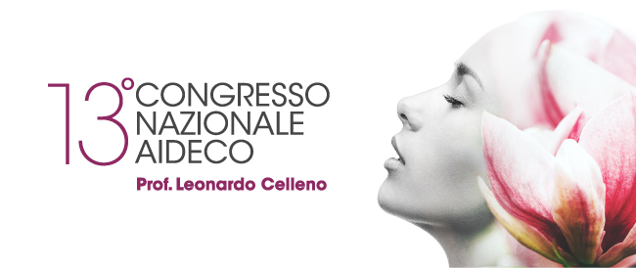

**Informazioni sulla compilazione ed invio abstract**

La segreteria organizzativa e scientifica invita a partecipare attivamente al 13° Congresso Nazionale AIDECO contribuendo con i propri lavori a questa opportunità di scambiare esperienze e risultati scientifici.

Le relazioni verranno proposte durante la parte ECM, previa consegna di una presentazione power point da elaborare secondo il format allegato.

Gli autori dovranno inviare il proprio abstract all’indirizzo mail [aideco@thetriumph.com](mailto:aideco@thetriumph.com) improrogabilmente **entro e non oltre il 19.12.2022**

|  |  |
| --- | --- |
| **Deadline invio abstract** | **19.12.2022** |
| **Invio** | Gli abstract devono essere inviati via mail a [aideco@thetriumph.com](mailto:aideco@thetriumph.com) |
| **Lingua** | L’abstract dovrà essere redatto in lingua italiana |
|  |  |
| **File** | L’abstract dovrà essere impaginato in formato A4 su un file **.doc** o **.docx** (documento Word).  Il documento non deve superare 1024 kb (1 MB)  Il testo dovrà essere di massimo 2000 caratteri (spazi inclusi) in carattere Arial 10.  Per ogni Autore va riportato il Nome e Cognome per esteso e chiaramente indicata l’affiliazione (Dipartimento, Ente, Istituzione, Gruppo di lavoro, Città).  Le abbreviazioni, se usate nel testo, vanno specificate la prima volta che compaiono, dalla denominazione per esteso. |

|  |  |
| --- | --- |
| nuovo logo 29 maggio 2008 piccolo | |
| **Relatore/i** | Bianca Maria Piraccini |
| **Titolo relazione** | **Alopecia areata e terapie sistemiche e topiche: nuovi approcci** |
| **Data e orario** | 19 gennaio 2023 |
| **Durata dell’intervento** | 20’ |
| **Abstract** | La terapia dell’alopecia areata (AA) moderata- grave è difficile a causa della mancanza di trattamenti sicuri ed efficaci adatti per un uso a lungo termine. Tuttavia, i farmaci più recenti hanno il  potenziale per indurre e mantenere la ricrescita dei capelli nei pazienti con AA, con un migliore profilo di sicurezza  rispetto agli steroidi sistemici o agli agenti sistemici convenzionali.  I dati attuali suggeriscono che gli inibitori orali elle janus-kinasi (baricitinib, ritlecitinib, deuruxolitinib, brepocitinib) sono una  promettente nuova classe di agenti che possono indurre una significativa ricrescita dei capelli, con lieve -moderata entità  effetti avversi. Il Baricitinib ha recentemente ricevuto l'approvazione della FDA statunitense e dell’EMA dell’Unione Europea per il trattamento dell’ AA grave,mentre il ritlecitinib e deuruxolitinib hanno ricevuto la designazione di Breakthrough Therapy per l’AA. Al contrario, gli inibitori della PDE-4 (apremilast) e i biologici (dupilumab, secukinumab e aldesleuchina) sembrano avere un'efficacia limitata. Risultati a lungo termine attuali e futuri faranno luce sull'utilità dei nuovi agenti nell'alterare la progressione dell'AA. |